网络拓扑图
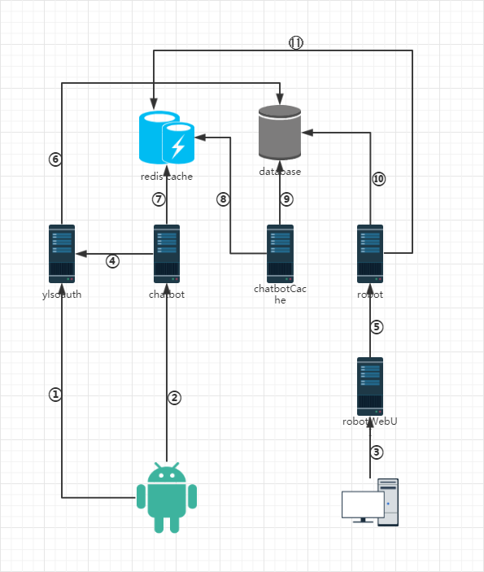
工程说明：
- ylsoauth：获取权限接口
- chatbot：对话接口，提供对话功能
- chatbotcache：缓存工程，缓存数据库语料到redis
- robot：数据接口工程，为前端界面提供数据存取接口
- robotWebUI：对话平台前端界面工程
- redis cache：redis缓存
- database：数据库
流程说明：
①机器人调用ylsoauth工程获取token，token用于调用对话接口chatbot
②机器人调用对话接口chatbot
③用户通过浏览器流量对话平台管理界面，通过管理界面配置机器人的语料库
④chatbot工程接受机器人传过来的token，调用ylsoauth接口验证权限
⑤前端界面工程robotWebUI调用数据接口工程robot，进行语料库相关的增删改查
⑥ylsoauth进行数据库存取操作
⑦对话接口工程chatbot从redis缓存获取chatbotCache工程已经缓存好的语料库相关数据
⑧对话缓存工程chatbotCache缓存语料库到redis缓存
⑨对话工程chatbotCache从数据库获取语料
⑪数据接口工程存取数据库

项目部署

ylsoauth项目部署
1、初始化数据库，新建数据库名为oauth2
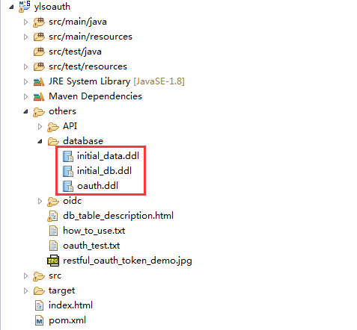
运行数据库脚本的顺序: initial_db.ddl -> oauth.ddl -> initial_data.ddl
- 放入tomcat容器，设置http端口为8082

Hanlp项目
- 设置hanlp.properties配置文件，root属性值为项目在磁盘中的路径（图片中我放置在D盘git文件夹下的Hanlp文件夹）
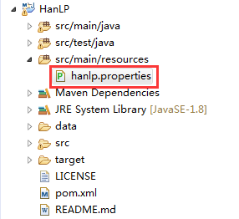
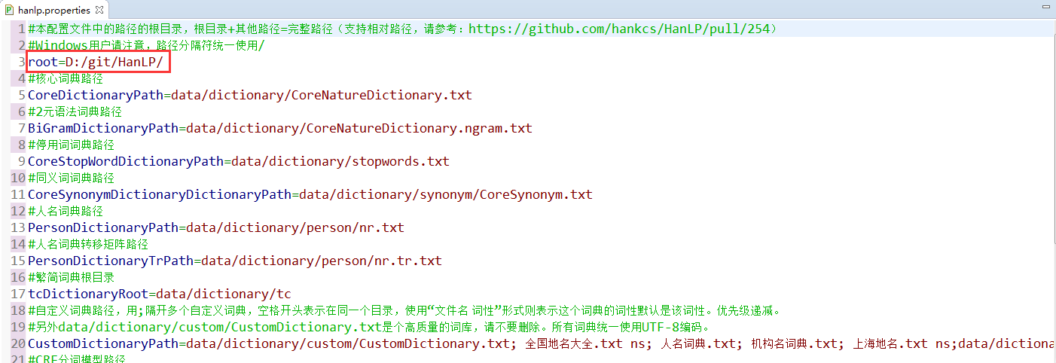
- 打包hanlp文件为jar文件并安装到本地maven仓库。打开eclipse的Run Configuration安装下图配置（记得勾选Skip Tests），然后点击Run运行
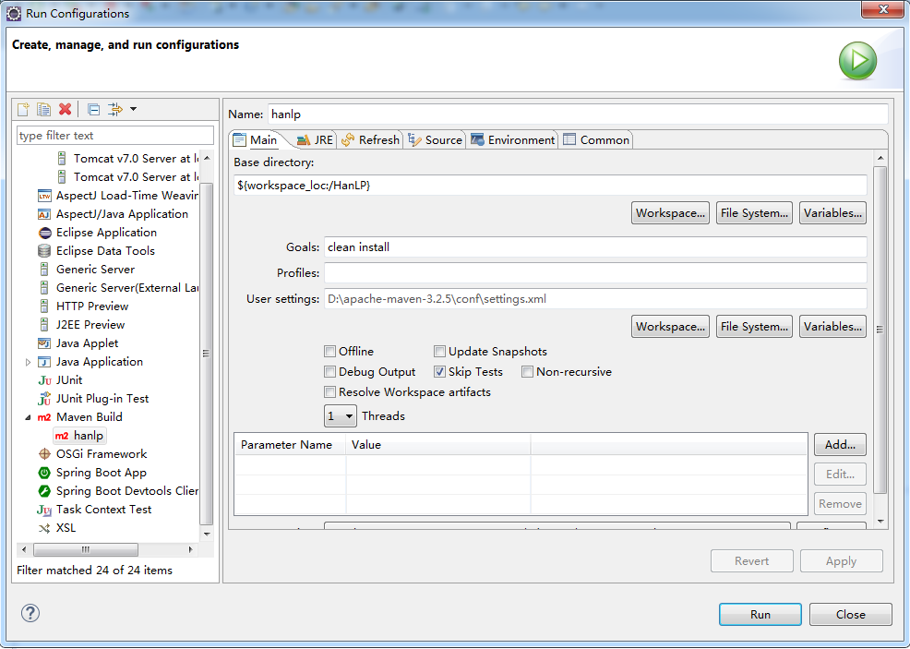

chatbotCache和chatbot和robot项目部署
- 本地安装redis服务，并设置密码为123456，端口号默认6379
- 初始化数据库，新建数据库为robot2Test_db
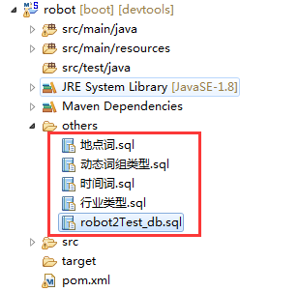
运行数据库脚本的顺序: robot2Test_db.sql -> 行业类型.sql -> 动态词组类型.sql -> 地点词.sql -> 时间词.sql
- 将chabot项目放入tomcat容器，设置http端口号为8081
- 设置chatbot项目hanlp.properties配置文件。设置root属性值为chatbotCache项目所在磁盘路径
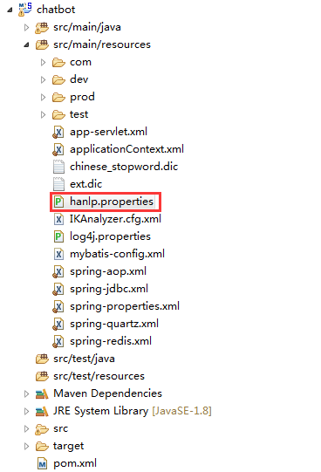
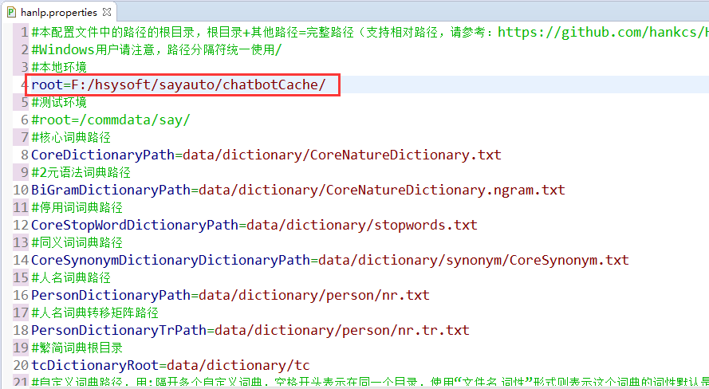
- 设置chatbotCache项目hanlp.properties配置文件。设置root属性值为chatbotCache项目所在磁盘路径
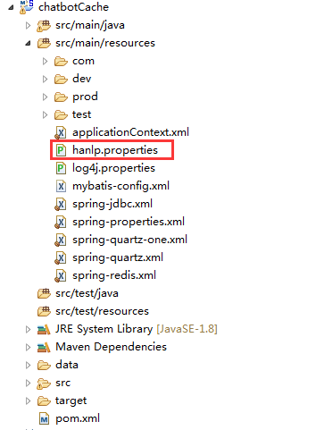
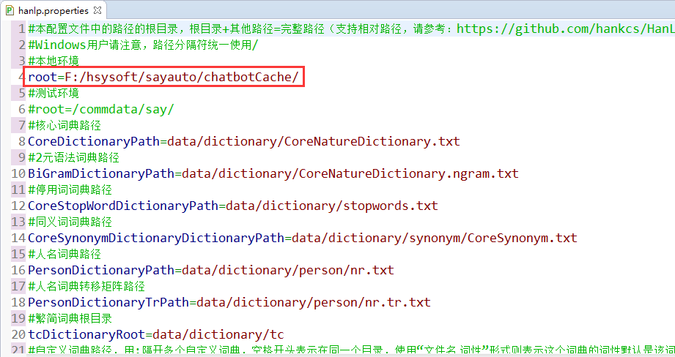
- 设置robot项目腾讯云短信服务（需要申请一个腾讯云账号，并开通短信服务）。打开配置文件设置腾讯云短信服务相关配置。
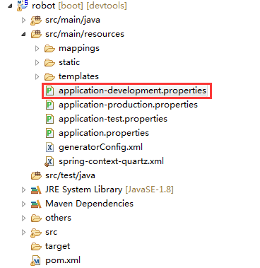
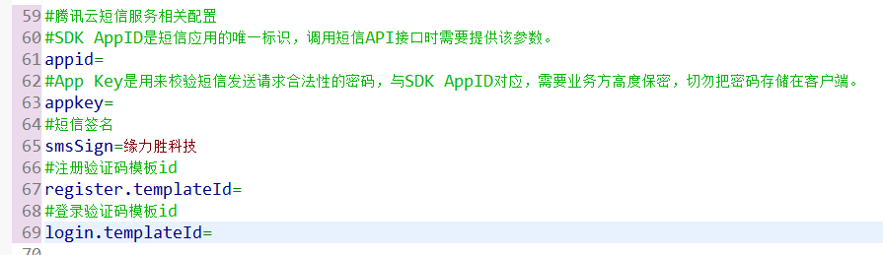
- 运行三个项目
chatbot项目为war包放入tomcat容器即可运行
chatbotCache项目为jar包，直接运行Bootstrap.java的main方法运行
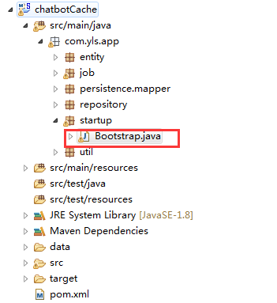
robot项目为springboot项目，直接运行Application.java的main方法运行
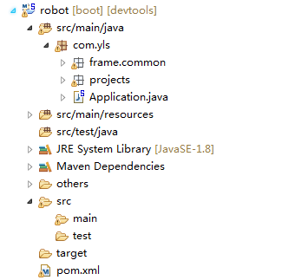

robotWebUI项目部署
- robotWebUI项目为前端项目，直接用HBuilder打开。Init.js文件$ctx设置调用robot数据接口服务的url地址
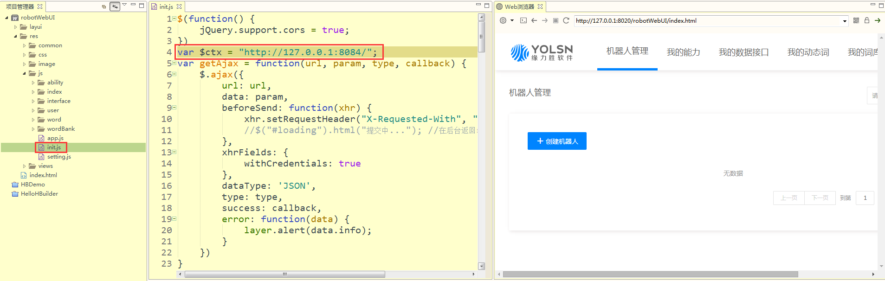

对话平台使用

注册和登陆
打开浏览器：http://127.0.0.1:8020/robotWebUI/res/views/user/login.html
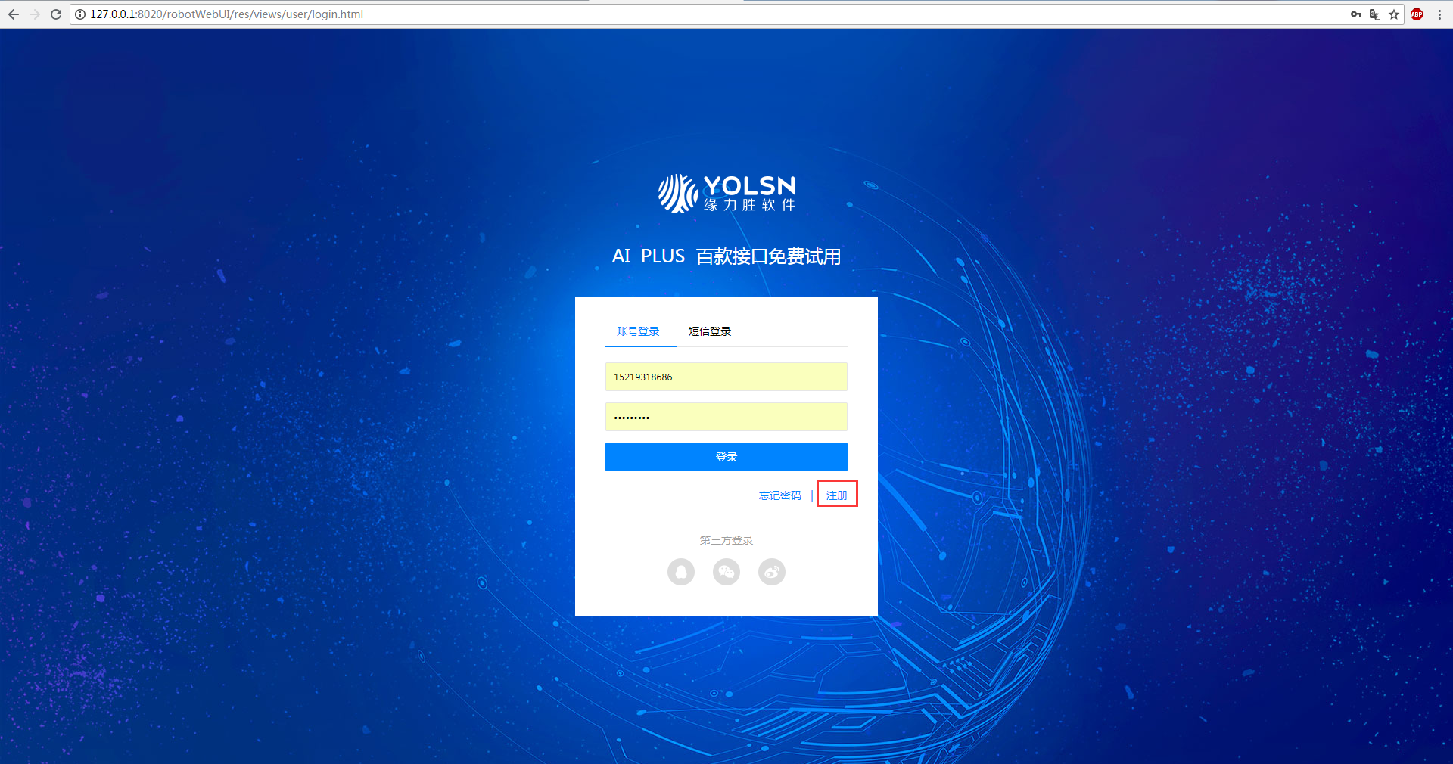
第一次使用需要注册用户，点击注册按钮跳转注册页面进行注册，注册成功即可使用平台的功能。

对话接口调用

获取token接口
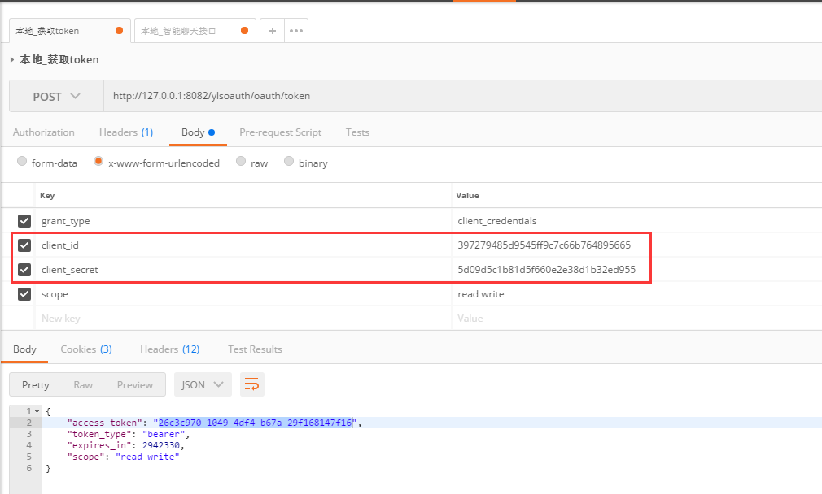
参数说明：
参数名 | 说明 | 是否必填
client_id | robot2Test_db数据库robots表的id字段 | 是
client_secret | robot2Test_db数据库robots表的secret字段 | 是
grant_type | 默认值：client_credentials | 是
scope | 默认值：read write | 是
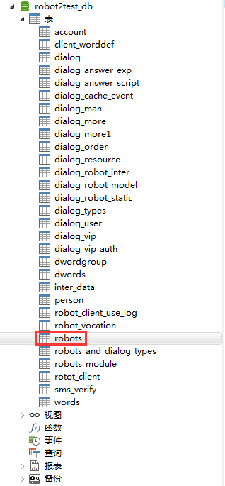
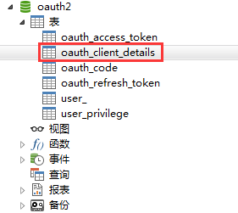
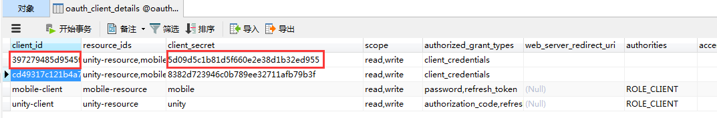
在对话平台新建一个机器人，系统会在robot2Test_db插入一条记录，同时会在oauth2数据库的oauth_client_details表插入一条记录，用于获取和验证token

对话接口
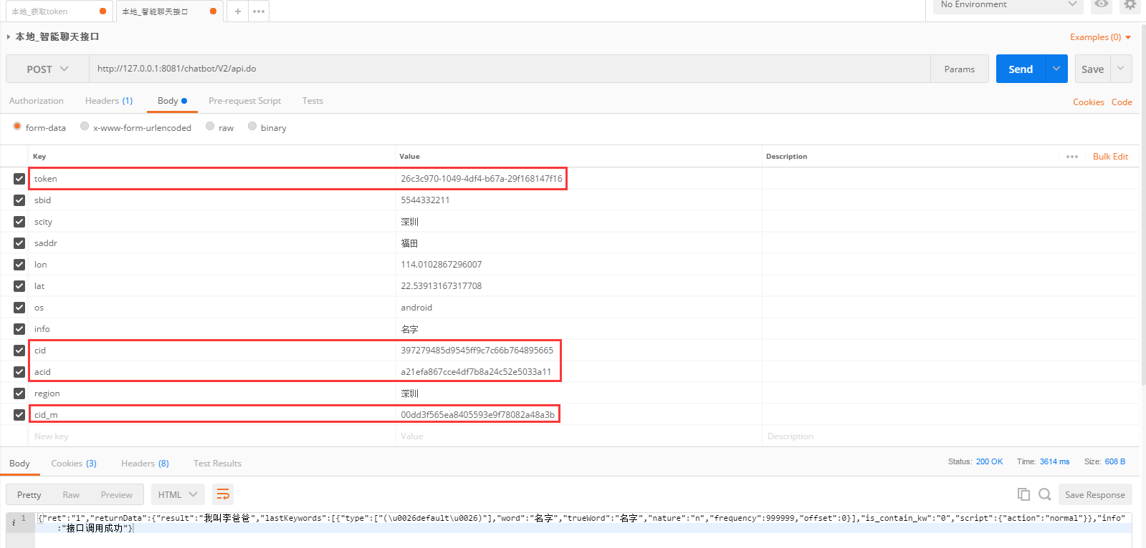
参数说明：
参数名 | 说明 | 是否必填
token | 调用token接口获取到的返回值json的access_token字段 | 是
sbid | 设备id，用于标记一台设备，可以使用mac地址 | 是
scity | 设备所在城市名 | 否
saddr | 设备所在具体地址 | 否
lon | 设备所在经度 | 否
lat | 设备所在纬度 | 否
os | 设备的操作系统 | 否
info | 用户的问题 | 是
cid | 机器人id，和调用token接口所使用的cid必须是同一个 | 是
acid | 账号id，robot2Test_db数据库account表的id字段 | 是
region | 设备所在城市名，同scity可以同值 | 否
cid_m | 机器人模块id，robot2Test_db数据库robots_moudle表cid_m字段，必须是调用token接口所使用的cid下的cid_m | 是

